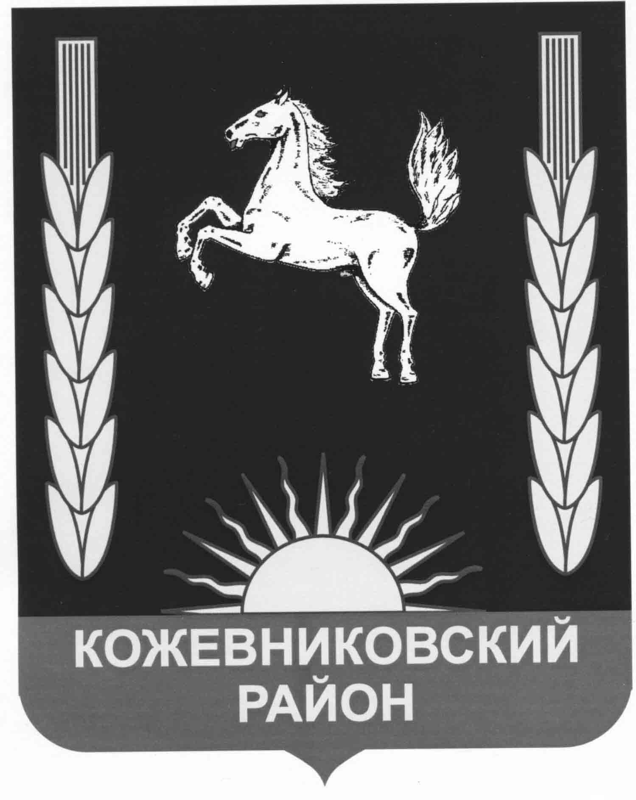
АДМИНИСТРАЦИЯ КОЖЕВНИКОВСКОГО РАЙОНА

ПОСТАНОВЛЕНИЕ

07.02.2019 № 68

с. Кожевниково Кожевниковского района Томской области

О внесении изменений в постановление Администрации Кожевниковского района от 11.08.2015 № 389 «Об утверждении муниципальной программы «Патриотическое воспитание граждан на территории Кожевниковского района на 2016-2020 годы»

В целях эффективной реализации муниципальной программы «Патриотическое воспитание граждан на территории Кожевниковского района на 2016-2020 годы»
ПОСТАНОВЛЯЮ:
1. Внести в постановление Администрации Кожевниковского района от 11.08.2015 № 389 «Об утверждении муниципальной программы «Патриотическое воспитание граждан на территории Кожевниковского района на 2016-2020 годы» следующие изменения:
1) наименование пункта 4.1. изложить в новой редакции: «Укрепление материально-технической и методической базы школьных музеев, музеев при сельских домах культуры и сельских поселениях».
2. Опубликовать настоящее постановление в районной газете «Знамя труда» и разместить на официальном сайте органов местного самоуправления Кожевниковского района.
3. Настоящее постановление вступает в силу с даты его опубликования.
4. Контроль за исполнением настоящего постановления возложить на первого заместителя Главы Кожевниковского района Малолетко А.А.

Глава района А. М. Емельянов

Первый заместитель Главы района  ______________ А. А. Малолетко  _____________2019 г. | Начальник Управления финансов  __________________ О. Л. Вильт  _____________2019 г.
Начальник отдела
правовой и кадровой работы
___________________ В.И.Савельева
_____________2019 г.

О.Н.Кондрат
21583

